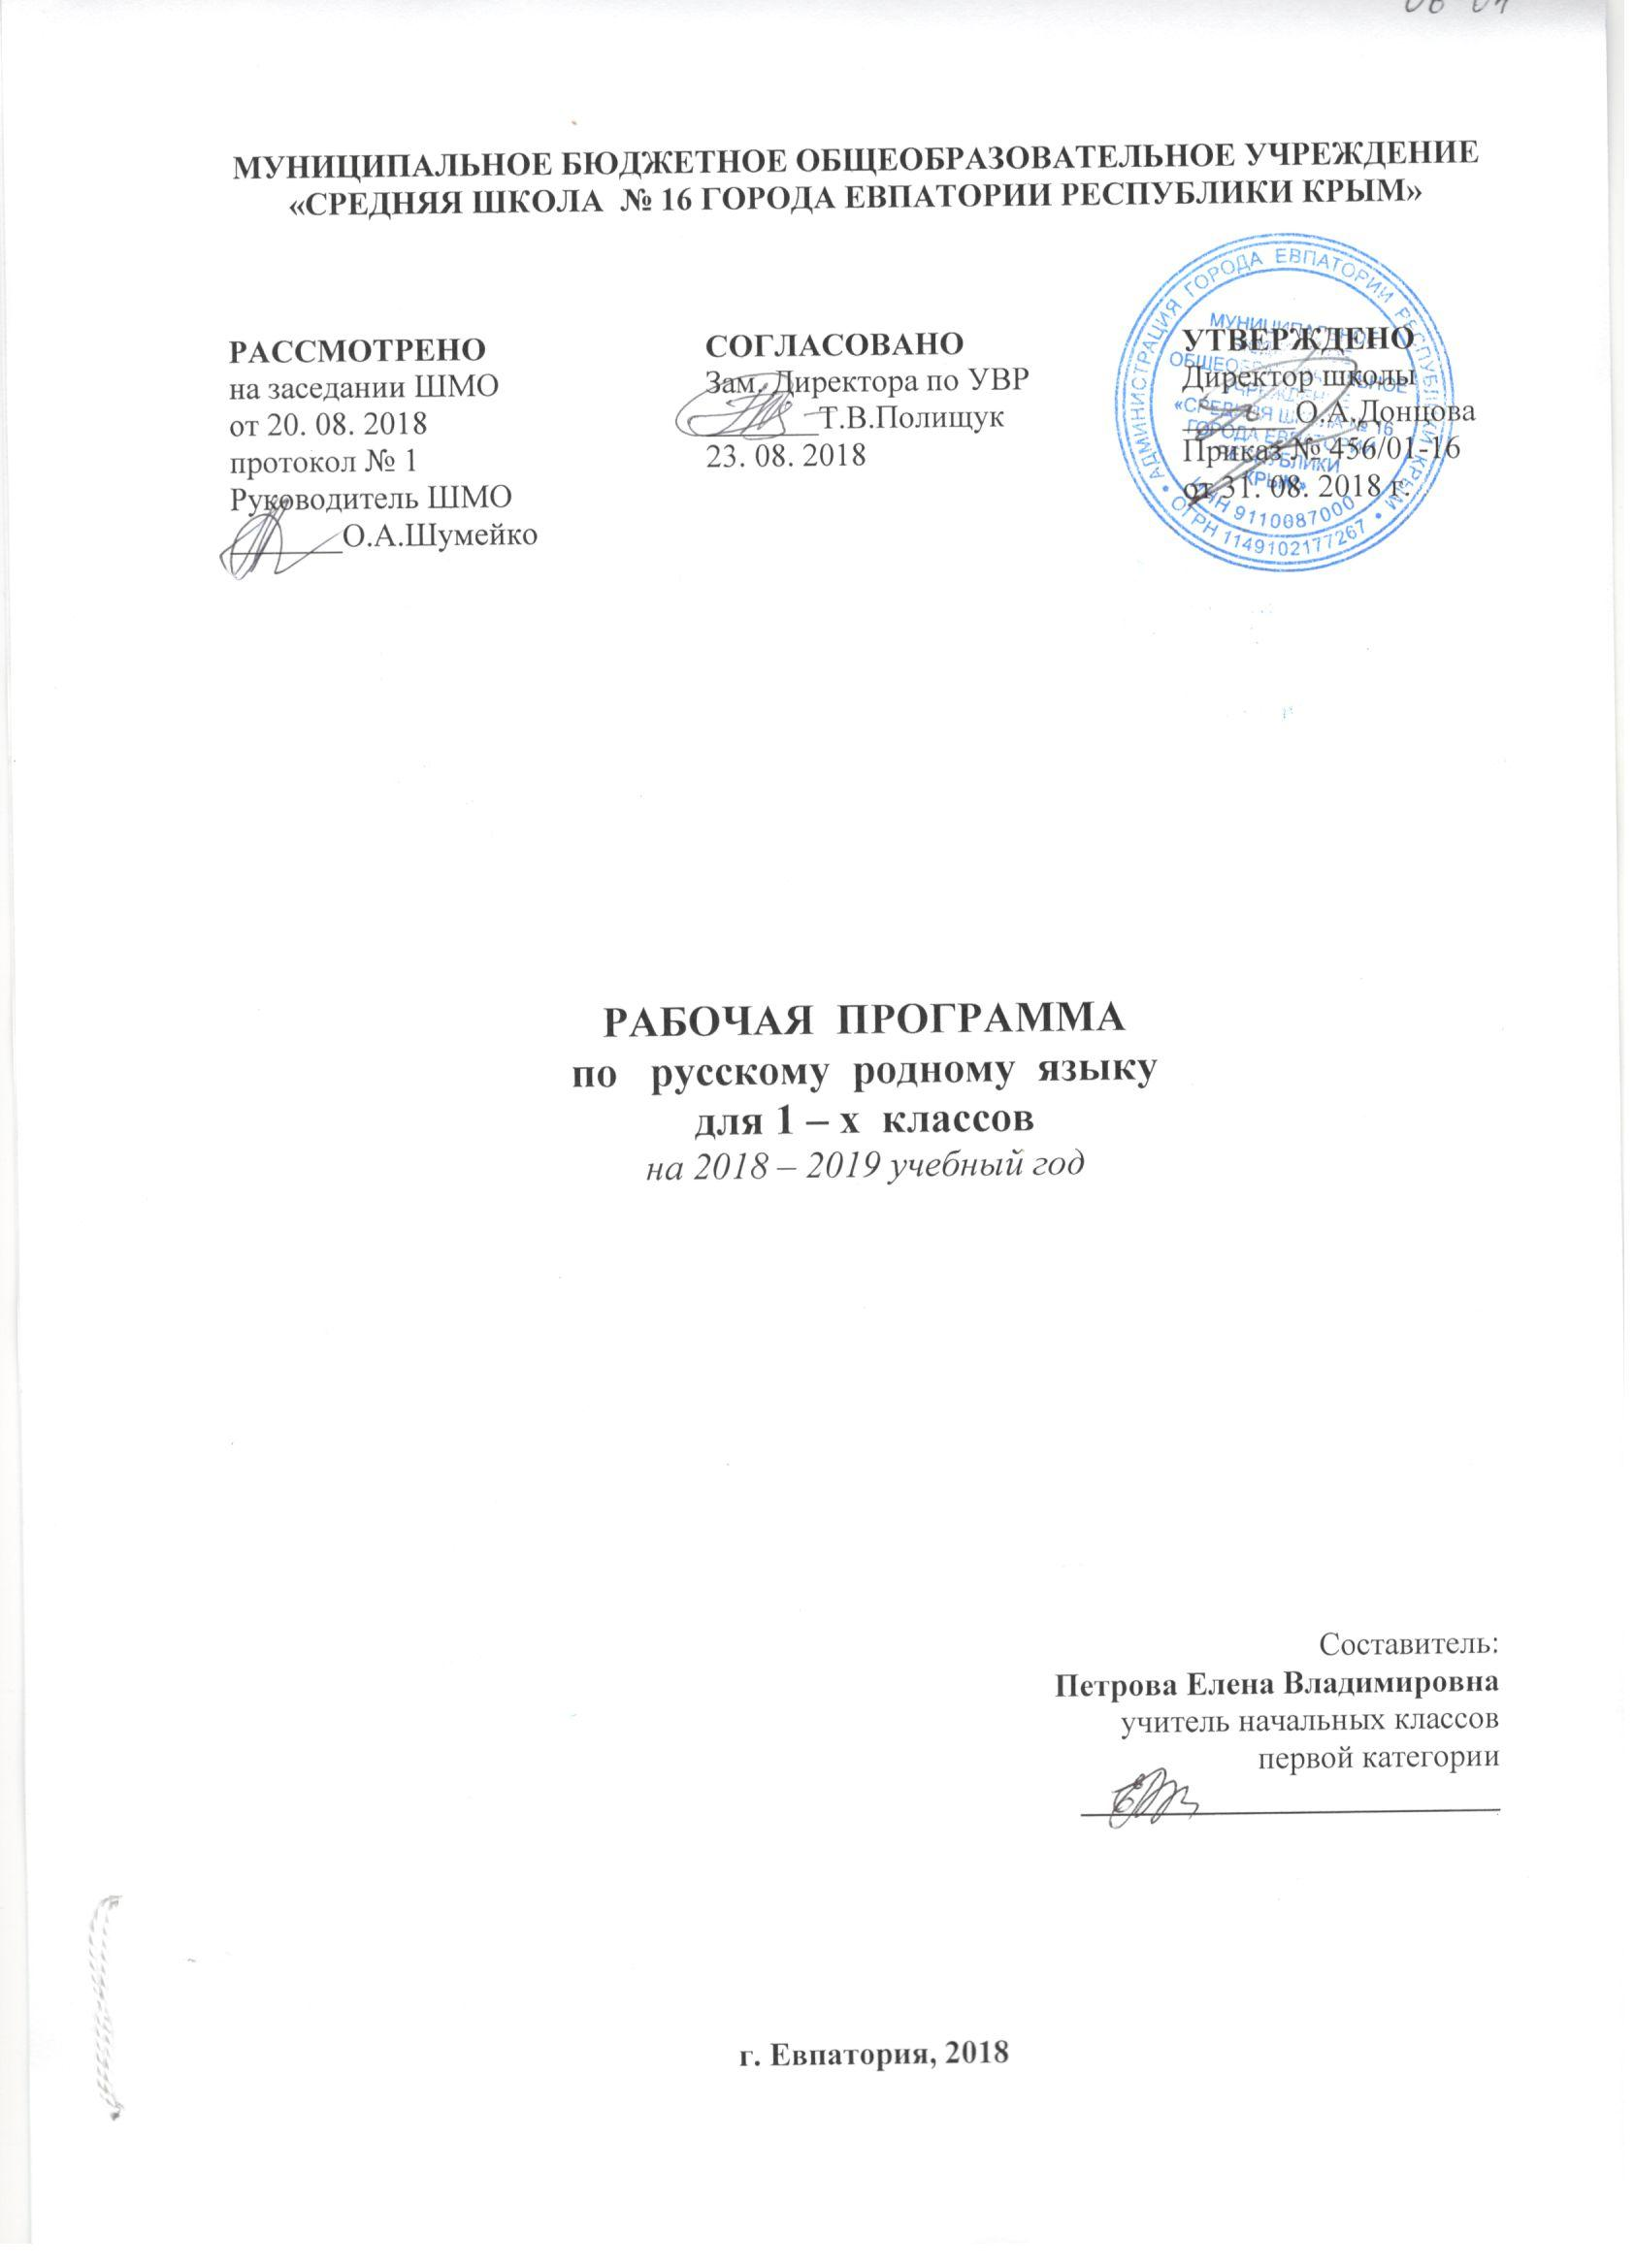

Образовательный стандарт: Федеральный государственный образовательный стандарт начального общего образования, утверждённый приказом Министерства образования и науки РФ№ 373 от 06.10.2009 (с изменениями от 31.12.2015г. № 1576)

Рабочая программа по русскому родному языку для 1 класса составлена на основе авторской программы: Русский родной язык : 1 класс : методическое пособие / [О. М. Александрова, М. И. Кузнецова, Л. В. Петленко и др. ; под ред. О. М. Александровой]. – М. :
Учебная литература, 2018. – 32 с.

Планируемые результаты освоения
учебного предмета «Русский родной язык» в 1-м классе
Предметные результаты изучения учебного предмета «Русский родной язык» на уровне начального общего образования ориентированы на применение знаний, умений и навыков в учебных ситуациях и реальных жизненных условиях.
В конце первого года изучения курса русского родного языка в начальной школе обучающийся
при реализации содержательной линии «Русский язык: прошлое и настоящее»
научится:
• распознавать слова, обозначающие предметы традиционного русского быта (дом, одежда), понимать значение устаревших слов по указанной тематике;
• использовать словарные статьи учебника для определения лексического значения слова;
• понимать значение русских пословиц и поговорок, связанных с изученными темами;

при реализации содержательной линии «Язык в действии»
научится:
• произносить слова с правильным ударением (в рамках изученного);
• осознавать смыслоразличительную роль ударения;

при реализации содержательной линии «Секреты речи и текста»
научится:
• различать этикетные формы обращения в официальной и неофициальной речевой ситуации;
• владеть правилами корректного речевого поведения в ходе диалога;
• использовать в речи языковые средства для свободного выражения мыслей и чувств на родном языке адекватно ситуации общения;
• владеть различными приемами слушания научно-познавательных и художественных текстов об истории языка и культуре русского народа;
• анализировать информацию прочитанного и прослушанного текста: выделять в нем наиболее существенные факты.

Содержание учебного предмета
«Русский родной язык» в 1-м классе

Раздел 1. Секреты речи и текста (10 ч)
Секреты диалога: учимся разговаривать друг с другом и со взрослыми. Диалоговая форма устной речи. Стандартные обороты речи для участия в диалоге (Как вежливо попросить? Как похвалить товарища? Как правильно поблагодарить?). Цели и виды вопросов (вопрос-уточнение, вопрос как запрос на новое содержание).

Раздел 2. Язык в действии (10 ч)
Как нельзя произносить слова (пропедевтическая работа по предупреждению ошибок в произношении слов).
Смыслоразличительная роль ударения.
Звукопись в стихотворном художественном тексте.
Наблюдение за сочетаемостью слов (пропедевтическая работа по предупреждению ошибок в сочетаемости слов).

Раздел 3. Русский язык: прошлое и настоящее (13 ч)
Сведения об истории русской письменности: как появились буквы современного русского алфавита.
Особенности оформления книг в Древней Руси: оформление красной строки и заставок.
Практическая работа. Оформление буквиц и заставок.
Слова, обозначающие предметы традиционного русского быта:
1) Дом в старину: что как называлось (изба, терем, хоромы, горница, светлица, светец, лучина и т. д.). 2) Как называлось то, во что одевались в старину (кафтан, кушак, рубаха, сарафан, лапти и т. д.).
Имена в малых жанрах фольклора (в пословицах, поговорках, загадках, прибаутках).
Проектное задание. Словарь в картинках.

Тематическое планирование
№ раздела | название раздела | кол-во часов
1 | Секреты речи и текста. | 10 ч
2 | Язык в действии. | 10 ч
3 | Русский язык: прошлое и настоящее. | 13 ч
 | Итого | 33 ч

